第四节 欧姆定律的应用
课前准备
一、新课标学习要求
1.知识与技能
会用一只电压表和一个已知电阻测量未知导体的电阻.
会用一只电流表和一个已知电阻测量未知导体的电阻.
知道电流表的电阻很小，电压表的电阻很大.
2.过程与方法
能设计在只有一只电压表和一个已知电阻的情况下测量未知电阻的实验方案，并进行实验.
能设计在只有一只电流表和一个已知电阻的情况下测量未知电阻的实验方案，并进行实验.
能说明电流表电阻很小，电压表电阻很大的道理.
3.情感、态度与价值观
通过用不同方法测量导体电阻，培养学生不断创新的意识，养成能独立思考，大胆想象的科学态度和科学精神.
二、整体感知
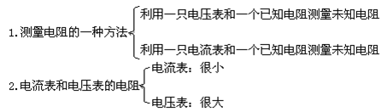
三、相关知识
旋钮式电阻箱的内部结构
旋钮式电阻箱面板如图12-4-1甲所示.其内部由9个1000Ω，9个100Ω，9个10Ω，9个1Ω的电阻组成.图12-4-1乙是它的内部结构示意图.使用时，把两个接线柱A，B接入电路，调节面板上的4个旋钮就能得到0～9999Ω之间的任意整数阻值.各旋或对应的指示点（图中的小三角）的示数乘以面板上标记的倍数，然后加在一起，就是接入电路的阻值.
教材知识全解
一、测量电阻的一种方法
1.利用一只电压表和一个已知电阻测未知导体的电阻
（1）实验电路如图12-4-2所示.
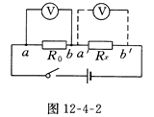
（2）实验步骤：
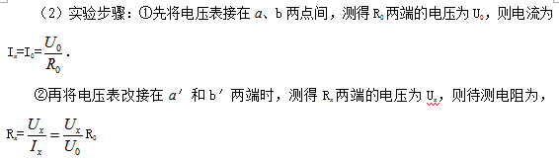
2.利用一只电流表和一个已知电阻测未知导体的电阻
（1）实验电路图如图12-4-3所示.
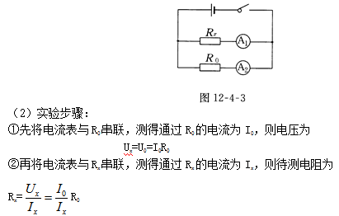
二、电流表和电压表的电阻
电流表的电阻非常小，将它串联到电路中去就相当于串联一根电阻可忽略不计的导线，因此，电流表串联在电路中不会影响电路中的电流大小.又由于串联电路中的电流处处相等，因此通过电流表上的示数就可以知道电路中与电流表相串联的其他部分中的电流.如果将电流表直接与电源的两极相接，由于电流表的电阻非常小，根据欧姆定律I=U/R，电路中的电流会很大，就会把电路中的电流表及电源烧坏，严禁将电流表直接与电源两极相接.
电压表的电阻很大，当将它并联到电路中去时，通过电压表的电流很小，连接电压表的导线可视为断路.因此，电压表并联在导体两端时对电路的总电阻影响很小不会引起电路中的电流变化.因为并联导体两端的电压相等，所以通过电压表上的示数就可以知道被测导体两端的电压.由于电压表有很大的电阻，它可以直接与电源的两极相连而测量电源的电压，不会造成电压表的烧坏.
典型例题精析
题型Ⅰ 面向全体 双基巩固
例1 如图12-4-4所示电路，电源电压为9V，R1的阻值是12Ω，开关S闭合时电压表的示数是6V，试问：
（1）电流表的示数是多少？
（2）R2的阻值和电路中的总电阻各是多少？
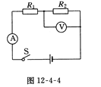
分析：电路中电阻R1、R2串联，电压表测R2两端的电压，电流表测串联电路中的电流，题中已知电源的电压U为9V，当开关S闭合后，电压表示数为6V，即R2两端的电压U2为6V.根据串联电路电压特点：U=U1+U2，可得电阻R1两端电压U1=U-U2，已知电阻R1=12Ω，将U1、R1代入欧姆定律公式，便可求得电阻R1中的电流I1，又由串联电路电流特点I=I1=I2可知，通过电阻R2的电流I2=I1，再将U2、U1代入电阻公式R=U/I,可求得电阻R2，同理，可求得总电阻R.
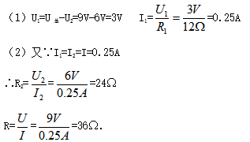
答案：（1）电流表的示数为0.25A （2）R2的阻值为24Ω，总电阻是36Ω

